**Import do Rejstříku sportu – nastavení typu souboru**

1. Po stažení souboru (formát *.csv) z IS ČUS do vašeho počítače je třeba jej otevřít (v programu Excel), po zkontrolování a případných úpravách dejte uložit jako.
2. Zvolte **typ souboru CSV UTF-8** (s oddělovači) viz obrázek a dejte uložit. Následně ho nahrajte takto do Rejstříku sportu.

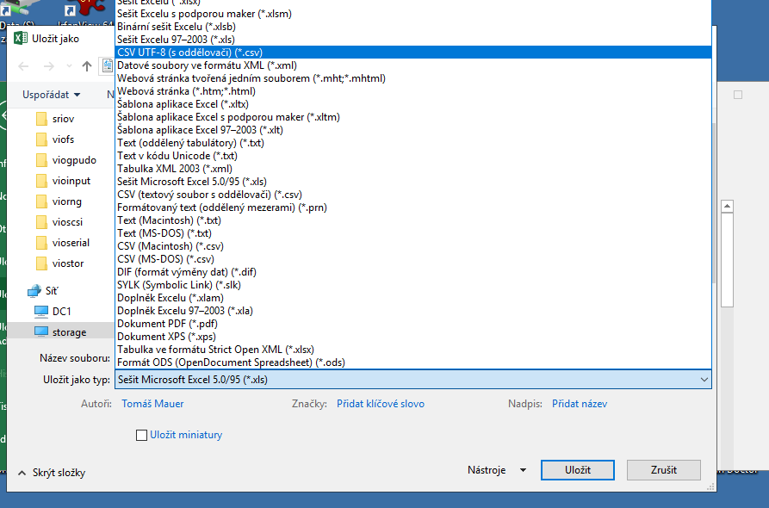

1. **Pokud nemáte v nabídce typ souboru CSV UTF-8** (s oddělovači) zvolte typ souboru CSV (textový soubor s oddělovači) a dejte uložit. Poté postupujte následovně:

Před nahráním souboru CSV do Rejstříku je třeba jej **„přeuložit“ v kódování UTF- 8 BOM**. Tato změna se provede následovně (viz další obr.) - nejprve si otevřete CSV soubor v poznámkovém bloku (zmáčknete pravým tlačítkem myši na soubor zvolit buď variantu “Otevřít v programu - poznámkový blok” nebo “Upravit v poznámkovém bloku” a poté uložit v novém kódování viz obrázky níže. Uložit jako typ: všechny soubory viz obrázek níže.

Pozn.: Pokud Vám nenabízí kódování UTF- 8 BOM**,** vyberte UTF- 8.



